上犹县总工会2024年度部门决算

目 录

第一部分 上犹县总工会概况

一、部门主要职责

二、机构设置及人员情况

第二部分 2024年度部门决算表

一、收入支出决算总表

二、收入决算表

三、支出决算表

四、财政拨款收入支出决算总表

五、一般公共预算财政拨款支出决算表

六、一般公共预算财政拨款基本支出决算表

七、政府性基金预算财政拨款收入支出决算表

八、国有资本经营预算财政拨款支出决算表

九、财政拨款“三公”经费支出决算表

十、国有资产占用情况表

第三部分 2024年度部门决算情况说明

一、收入决算情况说明

二、支出决算情况说明

三、财政拨款支出决算情况说明

四、一般公共预算财政拨款基本支出决算情况说明

五、财政拨款“三公”经费支出决算情况说明

六、机关运行经费支出情况说明

七、政府采购支出情况说明

八、国有资产占用情况说明

九、预算绩效情况说明

第四部分 名词解释

第五部分 附件

注：本报告因金额单位转换原因可能存在尾数误差。

第一部分 上犹县总工会概况

一、部门主要职责
上犹县总工会是主管全县工会工作的县委组成部门，主要职能是：
1.依照《工会法》和《中国工会章程》，组建工会组织并领导全县工会推动党的方针的贯彻落实，全面履行各项社会职能，突出维护职责。
2.对有关职工合法权益的重大问题进行调查研究，向县委、县政府和市总工会反映职工群众的思想、愿望和要求，提出意见和建议；参与涉及职工切身利益的政策、措施、制度和法律、法规草案的拟定。
3.研究指导工会自身改革和建设，指导全县各级工会组织开展以职工代表大会为基本制度的民主选举、民主决策、民主管理和民主监督工作，推动建立平等协商、签订集体合同制度和监督保证机制的工作。
4.协助县政府做好市级劳模的推荐、评选和表彰、宣传工作，负责全县劳模的日常管理工作。团结动员全县广大职工开展社会主义劳动竞赛、进行职工职业技能培训和技能大赛，提高职工队伍的技术素质。
5.负责工会经费和工会资产的管理、审查、审计工作。
6.承办县委、县政府及上级工会交办的其他事项。

二、机构设置及人员情况
纳入本套部门决算汇编范围的单位共1个，即上犹县总工会（本级）。
上犹县总工会（本级）无内设机构，代管群团综合服务中心，下设职工服务站。
本部门年末编制内实有人员17人，其他人员8人。离退休人员14人，其中：单位发放离退休费的人员0人，养老保险基金发放养老金的人员14人。

第二部分 2024年度部门决算表

收入支出决算总表
公开01表
部门：上犹县总工会 | 2024年度 | 金额单位：万元

收入 |  |  | 支出
项 目 | 行次 | 金额 | 项目（按功能分类） | 行次 | 金额
栏 次 |  | 1 | 栏 次 |  | 2
一、一般公共预算财政拨款收入 | 1 | 272.57 | 一、一般公共服务支出 | 32 | 508.51
二、政府性基金预算财政拨款收入 | 2 |  | 二、外交支出 | 33
三、国有资本经营预算财政拨款收入 | 3 |  | 三、国防支出 | 34
四、上级补助收入 | 4 | 0.00 | 四、公共安全支出 | 35
五、事业收入 | 5 | 0.00 | 五、教育支出 | 36 | 10.96
六、经营收入 | 6 | 0.00 | 六、科学技术支出 | 37 | 0.30
七、附属单位上缴收入 | 7 | 0.00 | 七、文化旅游体育与传媒支出 | 38
八、其他收入 | 8 | 322.25 | 八、社会保障和就业支出 | 39 | 66.91
 | 9 |  | 九、卫生健康支出 | 40 | 8.14
 | 10 |  | 十、节能环保支出 | 41
 | 11 |  | 十一、城乡社区支出 | 42
 | 12 |  | 十二、农林水支出 | 43
 | 13 |  | 十三、交通运输支出 | 44
 | 14 |  | 十四、资源勘探工业信息等支出 | 45
 | 15 |  | 十五、商业服务业等支出 | 46
 | 16 |  | 十六、金融支出 | 47
 | 17 |  | 十七、援助其他地区支出 | 48
 | 18 |  | 十八、自然资源海洋气象等支出 | 49
 | 19 |  | 十九、住房保障支出 | 50
 | 20 |  | 二十、粮油物资储备支出 | 51
 | 21 |  | 二十一、国有资本经营预算支出 | 52
 | 22 |  | 二十二、灾害防治及应急管理支出 | 53
 | 23 |  | 二十三、其他支出 | 54
 | 24 |  | 二十四、债务还本支出 | 55
 | 25 |  | 二十五、债务付息支出 | 56
 | 26 |  | 二十六、抗疫特别国债安排的支出 | 57
本年收入合计 | 27 | 594.82 | 本年支出合计 | 58 | 594.82
使用非财政拨款结余（含专用结余） | 28 |  | 结余分配 | 59
年初结转和结余 | 29 |  | 年末结转和结余 | 60
 | 30 |  |  | 61
总计 | 31 | 594.82 | 总计 | 62 | 594.82
注：1.本表反映部门（单位）本年度的总收支和年末结转结余情况。
2.本套报表金额单位转换时可能存在尾数误差。

收入决算表
公开02表
部门：上犹县总工会 | 2024年度 | 金额单位：万元

项 目 |  |  |  | 本年收入合计 | 财政拨款收入 | 上级补助收入 | 事业收入 | 经营收入 | 附属单位上缴收入 | 其他收入
支出功能分类科目编码 |  |  | 科目名称
类 | 款 | 项 | 栏次 | 1 | 2 | 3 | 4 | 5 | 6 | 7
类 | 款 | 项 | 合计 | 594.82 | 272.57 | 0.00 | 0.00 | 0.00 | 0.00 | 322.25
201 |  |  | 一般公共服务支出 | 508.51 | 186.26 | 0.00 | 0.00 | 0.00 | 0.00 | 322.25
20129 |  |  | 群众团体事务 | 508.51 | 186.26 | 0.00 | 0.00 | 0.00 | 0.00 | 322.25
2012901 |  |  | 行政运行 | 167.38 | 167.38 | 0.00 | 0.00 | 0.00 | 0.00 | 0.00
2012906 |  |  | 工会事务 | 6.00 | 6.00 | 0.00 | 0.00 | 0.00 | 0.00 | 0.00
2012999 |  |  | 其他群众团体事务支出 | 335.13 | 12.87 | 0.00 | 0.00 | 0.00 | 0.00 | 322.25
205 |  |  | 教育支出 | 10.96 | 10.96 | 0.00 | 0.00 | 0.00 | 0.00 | 0.00
20503 |  |  | 职业教育 | 10.96 | 10.96 | 0.00 | 0.00 | 0.00 | 0.00 | 0.00
2050302 |  |  | 中等职业教育 | 10.96 | 10.96 | 0.00 | 0.00 | 0.00 | 0.00 | 0.00
206 |  |  | 科学技术支出 | 0.30 | 0.30 | 0.00 | 0.00 | 0.00 | 0.00 | 0.00
20608 |  |  | 科技交流与合作 | 0.30 | 0.30 | 0.00 | 0.00 | 0.00 | 0.00 | 0.00
2060899 |  |  | 其他科技交流与合作支出 | 0.30 | 0.30 | 0.00 | 0.00 | 0.00 | 0.00 | 0.00
208 |  |  | 社会保障和就业支出 | 66.91 | 66.91 | 0.00 | 0.00 | 0.00 | 0.00 | 0.00
20805 |  |  | 行政事业单位养老支出 | 22.63 | 22.63 | 0.00 | 0.00 | 0.00 | 0.00 | 0.00
2080505 |  |  | 机关事业单位基本养老保险缴费支出 | 22.63 | 22.63 | 0.00 | 0.00 | 0.00 | 0.00 | 0.00
20899 |  |  | 其他社会保障和就业支出 | 44.28 | 44.28 | 0.00 | 0.00 | 0.00 | 0.00 | 0.00
2089999 |  |  | 其他社会保障和就业支出 | 44.28 | 44.28 | 0.00 | 0.00 | 0.00 | 0.00 | 0.00
210 |  |  | 卫生健康支出 | 8.14 | 8.14 | 0.00 | 0.00 | 0.00 | 0.00 | 0.00
21011 |  |  | 行政事业单位医疗 | 8.14 | 8.14 | 0.00 | 0.00 | 0.00 | 0.00 | 0.00
2101101 |  |  | 行政单位医疗 | 8.14 | 8.14 | 0.00 | 0.00 | 0.00 | 0.00 | 0.00
注：本表反映部门（单位）本年度取得的各项收入情况。

支出决算表
公开03表
部门：上犹县总工会 | 2024年度 | 金额单位：万元

项 目 |  |  |  | 本年支出合计 | 基本支出 | 项目支出 | 上缴上级支出 | 经营支出 | 对附属单位补助支出
支出功能分类科目编码 |  |  | 科目名称
类 | 款 | 项 | 栏次 | 1 | 2 | 3 | 4 | 5 | 6
类 | 款 | 项 | 合计 | 594.82 | 222.11 | 372.71
201 |  |  | 一般公共服务支出 | 508.51 | 180.38 | 328.13
20129 |  |  | 群众团体事务 | 508.51 | 180.38 | 328.13
2012901 |  |  | 行政运行 | 167.38 | 167.38
2012906 |  |  | 工会事务 | 6.00 | 6.00
2012999 |  |  | 其他群众团体事务支出 | 335.13 | 7.00 | 328.13
205 |  |  | 教育支出 | 10.96 | 10.96
20503 |  |  | 职业教育 | 10.96 | 10.96
2050302 |  |  | 中等职业教育 | 10.96 | 10.96
206 |  |  | 科学技术支出 | 0.30 |  | 0.30
20608 |  |  | 科技交流与合作 | 0.30 |  | 0.30
2060899 |  |  | 其他科技交流与合作支出 | 0.30 |  | 0.30
208 |  |  | 社会保障和就业支出 | 66.91 | 22.63 | 44.28
20805 |  |  | 行政事业单位养老支出 | 22.63 | 22.63
2080505 |  |  | 机关事业单位基本养老保险缴费支出 | 22.63 | 22.63
20899 |  |  | 其他社会保障和就业支出 | 44.28 |  | 44.28
2089999 |  |  | 其他社会保障和就业支出 | 44.28 |  | 44.28
210 |  |  | 卫生健康支出 | 8.14 | 8.14
21011 |  |  | 行政事业单位医疗 | 8.14 | 8.14
2101101 |  |  | 行政单位医疗 | 8.14 | 8.14
注：本表反映部门（单位）本年度各项支出情况。

财政拨款收入支出决算总表
公开04表
部门：上犹县总工会 | 2024年度 | 金额单位：万元

收 入 |  |  | 支 出
项 目 | 行次 | 金额 | 项目（按功能分类） | 行次 | 合计 | 一般公共预算财政拨款 | 政府性基金预算财政拨款 | 国有资本经营预算财政拨款
栏 次 |  | 1 | 栏 次 |  | 2 | 3 | 4 | 5
一、一般公共预算财政拨款 | 1 | 272.57 | 一、一般公共服务支出 | 33 | 186.26 | 186.26
二、政府性基金预算财政拨款 | 2 |  | 二、外交支出 | 34
三、国有资本经营预算财政拨款 | 3 |  | 三、国防支出 | 35
 | 4 |  | 四、公共安全支出 | 36
 | 5 |  | 五、教育支出 | 37 | 10.96 | 10.96
 | 6 |  | 六、科学技术支出 | 38 | 0.30 | 0.30
 | 7 |  | 七、文化旅游体育与传媒支出 | 39
 | 8 |  | 八、社会保障和就业支出 | 40 | 66.91 | 66.91
 | 9 |  | 九、卫生健康支出 | 41 | 8.14 | 8.14
 | 10 |  | 十、节能环保支出 | 42
 | 11 |  | 十一、城乡社区支出 | 43
 | 12 |  | 十二、农林水支出 | 44
 | 13 |  | 十三、交通运输支出 | 45
 | 14 |  | 十四、资源勘探工业信息等支出 | 46
 | 15 |  | 十五、商业服务业等支出 | 47
 | 16 |  | 十六、金融支出 | 48
 | 17 |  | 十七、援助其他地区支出 | 49
 | 18 |  | 十八、自然资源海洋气象等支出 | 50
 | 19 |  | 十九、住房保障支出 | 51
 | 20 |  | 二十、粮油物资储备支出 | 52
 | 21 |  | 二十一、国有资本经营预算支出 | 53
 | 22 |  | 二十二、灾害防治及应急管理支出 | 54
 | 23 |  | 二十三、其他支出 | 55
 | 24 |  | 二十四、债务还本支出 | 56
 | 25 |  | 二十五、债务付息支出 | 57
 | 26 |  | 二十六、抗疫特别国债安排的支出 | 58
本年收入合计 | 27 | 272.57 | 本年支出合计 | 59 | 272.57 | 272.57
年初财政拨款结转和结余 | 28 |  | 年末财政拨款结转和结余 | 60
一、一般公共预算财政拨款 | 29 |  |  | 61
二、政府性基金预算财政拨款 | 30 |  |  | 62
三、国有资本经营预算财政拨款 | 31 |  |  | 63
总计 | 32 | 272.57 | 总计 | 64 | 272.57 | 272.57
注：本表反映部门(单位)本年度一般公共预算财政拨款、政府性基金预算财政拨款和国有资本经营预算财政拨款的总收支和年末结转结余情况。

一般公共预算财政拨款支出决算表
公开05表
部门：上犹县总工会 | 2024年度 | 金额单位：万元

项 目 |  |  |  | 本年支出合计 | 基本支出 | 项目支出
支出功能分类科目编码 |  |  | 科目名称 | 本年支出合计 | 基本支出 | 项目支出
类 | 款 | 项 | 栏次 | 1 | 2 | 3
类 | 款 | 项 | 合计 | 272.57 | 222.11 | 50.45
201 |  |  | 一般公共服务支出 | 186.26 | 180.38 | 5.87
20129 |  |  | 群众团体事务 | 186.26 | 180.38 | 5.87
2012901 |  |  | 行政运行 | 167.38 | 167.38
2012906 |  |  | 工会事务 | 6.00 | 6.00
2012999 |  |  | 其他群众团体事务支出 | 12.87 | 7.00 | 5.87
205 |  |  | 教育支出 | 10.96 | 10.96
20503 |  |  | 职业教育 | 10.96 | 10.96
2050302 |  |  | 中等职业教育 | 10.96 | 10.96
206 |  |  | 科学技术支出 | 0.30 |  | 0.30
20608 |  |  | 科技交流与合作 | 0.30 |  | 0.30
2060899 |  |  | 其他科技交流与合作支出 | 0.30 |  | 0.30
208 |  |  | 社会保障和就业支出 | 66.91 | 22.63 | 44.28
20805 |  |  | 行政事业单位养老支出 | 22.63 | 22.63
2080505 |  |  | 机关事业单位基本养老保险缴费支出 | 22.63 | 22.63
20899 |  |  | 其他社会保障和就业支出 | 44.28 |  | 44.28
2089999 |  |  | 其他社会保障和就业支出 | 44.28 |  | 44.28
210 |  |  | 卫生健康支出 | 8.14 | 8.14
21011 |  |  | 行政事业单位医疗 | 8.14 | 8.14
2101101 |  |  | 行政单位医疗 | 8.14 | 8.14
注：本表反映部门(单位)本年度一般公共预算财政拨款支出情况。

一般公共预算财政拨款基本支出决算表
公开06表
部门：上犹县总工会 | 2024年度 | 金额单位：万元

人员经费 |  |  | 公用经费
经济分类科目编码 | 科目名称 | 金额 | 经济分类科目编码 | 科目名称 | 金额 | 经济分类科目编码 | 科目名称 | 金额
301 | 工资福利支出 | 207.45 | 302 | 商品和服务支出 | 3.00 | 307 | 债务利息及费用支出 | 0.00
30101 | 基本工资 | 79.78 | 30201 | 办公费 | 1.00 | 30701 | 国内债务付息 | 0.00
30102 | 津贴补贴 | 38.05 | 30202 | 印刷费 | 0.00 | 30702 | 国外债务付息 | 0.00
30103 | 奖金 | 40.35 | 30203 | 咨询费 | 0.00 | 30703 | 国内债务发行费用 | 0.00
30106 | 伙食补助费 | 7.42 | 30204 | 手续费 | 0.00 | 30704 | 国外债务发行费用 | 0.00
30107 | 绩效工资 | 0.00 | 30205 | 水费 | 0.00 | 310 | 资本性支出 | 0.00
30108 | 机关事业单位基本养老保险缴费 | 22.63 | 30206 | 电费 | 0.00 | 31001 | 房屋建筑物购建 | 0.00
30109 | 职业年金缴费 | 0.00 | 30207 | 邮电费 | 0.00 | 31002 | 办公设备购置 | 0.00
30110 | 职工基本医疗保险缴费 | 8.14 | 30208 | 取暖费 | 0.00 | 31003 | 专用设备购置 | 0.00
30111 | 公务员医疗补助缴款 | 0.00 | 30209 | 物业管理费 | 0.00 | 31005 | 基础设施建设 | 0.00
30112 | 其他社会保障缴费 | 0.00 | 30211 | 差旅费 | 0.23 | 31006 | 大型修缮 | 0.00
30113 | 住房公积金 | 11.09 | 30212 | 因公出国（境）费用 | 0.00 | 31007 | 信息网络及软件购置更新 | 0.00
30114 | 医疗费 | 0.00 | 30213 | 维修（护）费 | 0.00 | 31008 | 物资储备 | 0.00
30199 | 其他工资福利支出 | 0.00 | 30214 | 租赁费 | 0.00 | 31009 | 土地补偿 | 0.00
303 | 对个人和家庭的补助 | 11.66 | 30215 | 会议费 | 0.00 | 31010 | 安置补助 | 0.00
30301 | 离休费 | 0.00 | 30216 | 培训费 | 0.00 | 310111 | 地上附着物和青苗补偿 | 0.00
30302 | 退休费 | 4.80 | 30217 | 公务接待费 | 0.00 | 31012 | 拆迁补偿 | 0.00
30303 | 退职（役）费 | 0.00 | 30218 | 专用材料费 | 0.00 | 31013 | 公务用车购置 | 0.00
30304 | 抚恤金 | 0.00 | 30224 | 被装购置费 | 0.00 | 31019 | 其他交通工具购置 | 0.00
30305 | 生活补贴 | 5.90 | 30225 | 专用燃料费 | 0.00 | 31021 | 文物和陈列品购置 | 0.00
30306 | 救济费 | 0.00 | 30226 | 劳务费 | 0.00 | 31022 | 无形资产购置 | 0.00
30307 | 医疗费补助 | 0.00 | 30227 | 委托业务费 | 1.77 | 31099 | 其他资本性支出 | 0.00
30308 | 助学金 | 0.00 | 30228 | 工会经费 | 0.00 | 399 | 其他支出 | 0.00
30309 | 奖励金 | 0.96 | 30229 | 福利费 | 0.00 | 39907 | 国家赔偿费用支出 | 0.00
30310 | 个人农业生产补贴 | 0.00 | 30231 | 公务用车运行维护费 | 0.00 | 39908 | 对民间非营利组织和群众性自治组织补贴 | 0.00
30311 | 代缴社会保险费 | 0.00 | 30239 | 其他交通费用 | 0.00 | 39909 | 经常性赠与 | 0.00
30399 | 其他对个人和家庭的补助支出 | 0.00 | 30240 | 税金及附加费用 | 0.00 | 39910 | 资本性赠与 | 0.00
 |  |  | 30299 | 其他商品和服务支出 | 0.00 | 39999 | 其他支出 | 0.00
人员经费合计 |  | 219.11 | 公用经费合计 |  |  |  |  | 3.00
注：本表反映部门(单位)本年度一般公共预算财政拨款基本支出明细情况。

政府性基金预算财政拨款收入支出决算表
公开07表
部门：上犹县总工会 | 2024年度 | 金额单位：万元

项 目 |  |  |  | 年初结转和结余 | 本年收入 | 本年支出 |  |  | 年末结转和结余
支出功能分类科目编码 |  |  | 科目名称 | 年初结转和结余 | 本年收入 | 小计 | 基本支出 | 项目支出 | 年末结转和结余
类 | 款 | 项 | 栏次 | 1 | 2 | 3 | 4 | 5 | 6
类 | 款 | 项 | 合计
注：1.本表反映部门(单位)本年度政府性基金预算财政拨款收入、支出及结转和结余情况。
2.当此表数据为空时，即本部门(单位)无政府性基金预算财政拨款收入、支出。

国有资本经营预算财政拨款支出决算表
公开08表
部门：上犹县总工会 | 2024年度 | 金额单位：万元

项 目 |  |  |  | 合计 | 基本支出 | 项目支出
支出功能分类科目编码 |  |  | 科目名称 | 合计 | 基本支出 | 项目支出
类 | 款 | 项 | 栏次 | 1 | 2 | 3
类 | 款 | 项 | 合计
注：1.本表反映部门(单位)本年度国有资本经营预算财政拨款支出情况。
2.当此表数据为空时，即本部门(单位)无国有资本经营预算财政拨款支出。

财政拨款“三公”经费支出决算表
公开09表
部门：上犹县总工会 | 2024年度 | 金额单位：万元

项目 | 栏次 | 年初预算数 | 全年预算数 | 决算数
行次 |  | 1 | 2 | 3
一、“三公”经费支出 | 1 | 0.00 | 0.00 | 0.00
1.因公出国（境）费 | 2 | 0.00 | 0.00 | 0.00
2.公务用车购置及运行维护费 | 3 | 0.00 | 0.00 | 0.00
（1）公务用车购置费 | 4 | 0.00 | 0.00 | 0.00
（2）公务用车运行维护费 | 5 | 0.00 | 0.00 | 0.00
3.公务接待费 | 6 | 0.00 | 0.00 | 0.00
（1）国内接待费 | 7 | —— | —— | 0.00
其中：外事接待费 | 8 | —— | ——
（2）国（境）外接待费 | 9 | —— | ——
二、相关统计数 | 10 | —— | —— | ——
1.因公出国（境）团组数（个） | 11 | —— | —— | 0
2.因公出国（境）人次数（人） | 12 | —— | —— | 0
3.公务用车购置数（辆） | 13 | —— | —— | 0
4.公务用车保有量（辆） | 14 | —— | —— | 0
5.国内公务接待批次（个） | 15 | —— | —— | 0
其中：外事接待批次（个） | 16 | —— | —— | 0
6.国内公务接待人次（人） | 17 | —— | —— | 0
其中：外事接待人次（人） | 18 | —— | —— | 0
7.国（境）外公务接待批次（个） | 19 | —— | —— | 0
8.国（境）外公务接待人次（人） | 20 | —— | —— | 0
注：1.本表反映部门本年度财政拨款“三公”经费支出预决算情况。财政拨款包括一般公共预算财政拨款和政府性基金预算财政拨款。年初预算数为年初“三公”经费部门预算数；全年预算数为按规定程序调整调剂后的全年“三公”经费部门预算数；决算数为当年实际支出数。
2.当此表数据为空时，即本部门（单位）无财政拨款“三公”经费支出。

国有资产占用情况表
公开10表
部门：上犹县总工会 | 2024年度 | 单位：台、辆、套
项 目 |  |  | 栏次 | 决算数
一、车辆数合计(台、辆) |  |  | 1 | 0
1.副部（省）级及以上领导用车 |  |  | 2 | 0
2.主要负责人用车 |  |  | 3 | 0
3.机要通信用车 |  |  | 4 | 0
4.应急保障用车 |  |  | 5 | 0
5.执法执勤用车 |  |  | 6 | 0
6.特种专业技术用车 |  |  | 7 | 0
7.离退休干部服务用车 |  |  | 8 | 0
8.其他用车 |  |  | 9 | 0
二、单价100万元（含）以上设备（不含车辆）(台、套) |  |  | 10 | 0
注：1.本表反映截止2024年12月31日，部门(单位)占用的国有资产情况。
2.当本表数据为空时，即本部门（单位）无相关资产。

第三部分 2024年度部门决算情况说明

一、收入决算情况说明
本部门2024年度收入总计594.82万元，其中年初结转和结余0.00万元，与上年持平；使用非财政拨款结余(含专用结余）0.00万元，与上年持平；本年收入合计594.82万元，比上年增加55.31万元，增长10.25%，主要原因：人员增加，人员经费收入增加。
本年收入的具体构成：财政拨款收入272.57万元，占45.82%；事业收入0.00万元，占0.00%；经营收入0.00万元，占0.00%；上级补助收入0.00万元，占0.00%；附属单位上缴收入0.00万元，占0.00%；其他收入322.25万元，占54.18%。

二、支出决算情况说明
本部门2024年度支出总计594.82万元，其中本年支出合计594.82万元，比上年增加55.31万元，增长10.25%，主要原因：人员增加，人员经费支出增加；结余分配0.00万元，与上年持平；年末结转和结余0.00万元，与上年持平。
本年支出的具体构成：基本支出222.11万元，占37.34%；项目支出372.71万元，占62.66%；经营支出0.00万元，占0.00%；上缴上级支出0.00万元，占0.00%；对附属单位补助支出0.00万元，占0.00%。

三、财政拨款支出决算情况说明
本部门2024年度财政拨款本年支出年初预算数202.75万元，决算数272.57万元，完成年初预算的134.43%。其中：
（一）一般公共服务支出（类）年初预算数171.98万元，决算数186.26万元，完成年初预算的108.30%。预决算差异主要原因：人员增加，人员经费增加。
（二）教育支出（类）年初预算数0.00万元，决算数10.96万元，预决算差异主要原因：人员经费调整10.96万元。
（三）科学技术支出（类）年初预算数0.00万元，决算数0.30万元，预决算差异主要原因：2023年度科级领导干部考核优秀奖金0.3万元。
（四）社会保障和就业支出（类）年初预算数22.63万元，决算数66.91万元，完成年初预算的295.68%。预决算差异主要原因：春节送温暖走访慰问资金44.28万元。
（五）卫生健康支出（类）年初预算数8.14万元，决算数8.14万元，完成年初预算的100.00%。

四、一般公共预算财政拨款基本支出决算情况说明
本部门2024年度一般公共预算财政拨款基本支出222.11万元，其中：
（一）工资福利支出207.45万元，比上年增加20.52万元，增长10.98%，主要原因：人员增加，人员经费增加。
（二）商品和服务支出3.00万元，比上年增加0.83万元，增长38.47%，主要原因：差旅费和委托业务费增加。
（三）对个人和家庭补助支出11.66万元，比上年增加9.49万元，增长438.42%，主要原因：发放了退休人员每月500元补贴。
（四）资本性支出0.00万元，与上年持平。

五、财政拨款“三公”经费支出决算情况说明
本部门2024年度财政拨款“三公”经费支出全年预算数0.00万元，决算数0.00万元；决算数与上年持平，其中：
（一）因公出国（境）费全年预算数0.00万元，决算数0.00万元。决算数与上年持平。全年安排因公出国（境）团组0个，累计0人次。
（二）公务用车购置及运行维护费全年预算数0.00万元，决算数0.00万元，其中：
公务用车购置全年预算数0.00万元，决算数0.00万元。决算数与上年持平。全年使用财政拨款购置公务用车0辆。
公务用车运行维护费全年预算数0.00万元，决算数0.00万元。决算数与上年持平。年末使用财政拨款负担费用的公务用车保有量0辆。
（三）公务接待费全年预算数0.00万元，决算数0.00万元。决算数与上年持平。全年国内公务接待0批，累计接待0人次。

六、机关运行经费支出情况说明
本部门2024年度机关运行经费支出3.00万元，决算数比上年增加0.83万元，增长38.47%，主要原因：差旅费和委托业务费增加。

七、政府采购支出情况说明
本部门2024年度政府采购支出总额0.00万元，其中：政府采购货物支出0.00万元、政府采购工程支出0.00万元、政府采购服务支出0.00万元。授予中小企业合同金额0.00万元，占政府采购支出总额的0.00%，其中：授予小微企业合同金额0.00万元，占授予中小企业合同金额的0.00%。货物采购授予中小企业合同金额占货物支出金额的0%，工程采购授予中小企业合同金额占工程支出金额的0%，服务采购授予中小企业合同金额占服务支出金额的0%。

八、国有资产占用情况说明
截止2024年12月31日，本部门共有车辆0辆（台），其中：副部（省）级及以上领导用车0辆、主要负责人用车0辆、机要通信用车0辆、应急保障用车0辆、执法执勤用车0辆、特种专业技术用车0辆、离退休干部服务用车0辆、其他用车0辆。本部门单价100万元（含）以上设备（不含车辆）0台（套）。

九、预算绩效情况说明

（一）绩效管理工作开展情况。
根据预算绩效管理要求，我部门组织对纳入2024年度部门预算范围的二级项目5个全面开展绩效自评，共涉及资金 372.71万元，占项目支出总额的100 %。其中，5个项目评价结果为“优”，0个项目评价结果为“良”，0个项目评价结果为“中”，0个项目评价结果为“差”。
组织对0个项目开展了部门评价，分别为：无。涉及一般公共预算支出0万元，政府性基金预算支出0万元，国有资本预算支出0万元。
组织开展部门整体支出绩效评价，涉及一般公共预算支出328.13 万元，政府性基金预算支出 0万元，评价结果为“优 ”。从评价情况看，基本已完成绩效目标。

（二）部门决算中项目绩效自评情况。
本部门完成了年度各项工作计划，完成市总工会和县委县政府对本单位的各项考评指标任务，整体绩效目标完成情况良好。预算控制执行较好。支出总额控制在预算可用指标总额以内，制度执行总体较为有效。
上犹县总工会（本级）“2024年春节走访资金”“2024工会部门运转”“2024年补助下级、县职工文体活动支出 ”“ 2024年租金收入”“优秀科级干部奖励”等项目支出绩效自评结果如下：
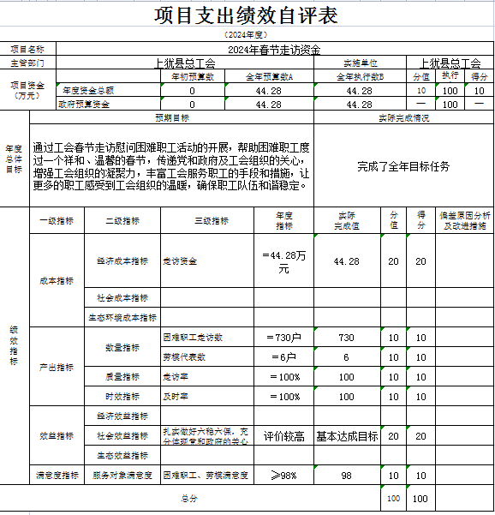

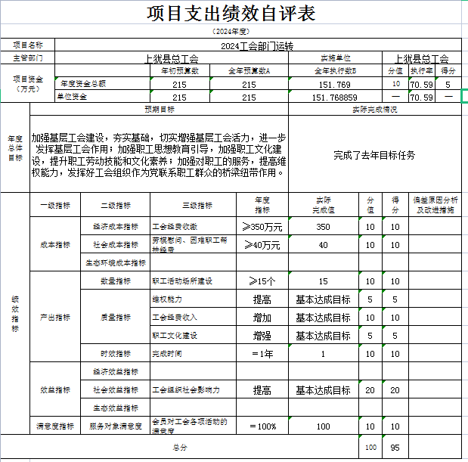

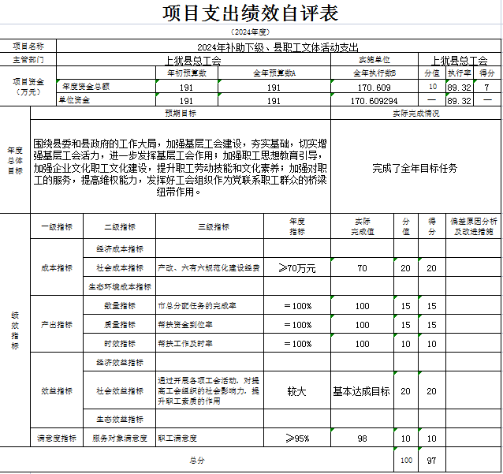

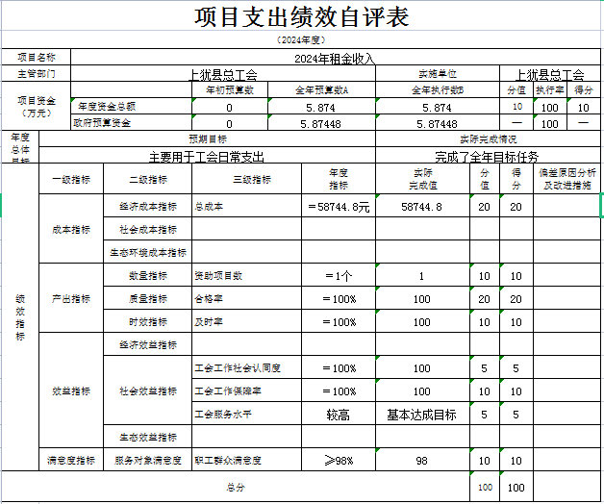

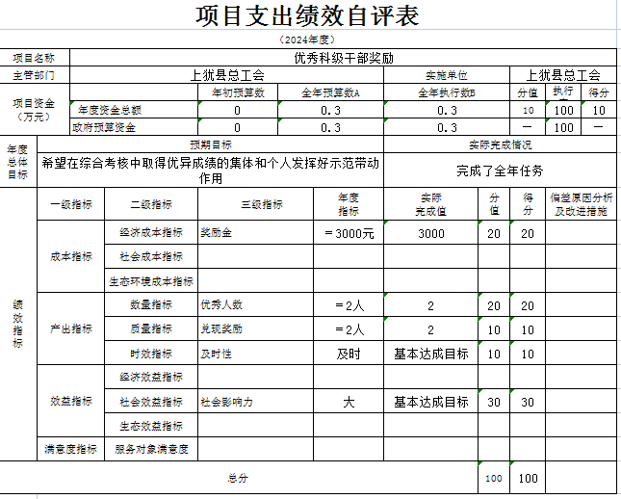

（三）部门评价项目绩效评价情况。
本年度未开展部门评价。

第四部分 名词解释

一、收入科目
(一)财政拨款：指县级财政当年拨付的资金。
(二)上级补助收入：反映事业单位从主管部门和上级单位取得的非财政补助收入。
(三)其他收入：指除财政拨款、事业收入、事业单位经营收入等以外的各项收入。

二、支出科目
(一)一般公共服务支出：反映政府提供一般公共服务的支出。
(二)公共安全支出：反映政府维护社会公共安全方面的支出,主要是指司法行政事务支出。
(三)社会保障和就业支出：反映政府在社会保障与就业方面的支出。
(四)卫生健康支出：反映政府卫生健康方面的支出。
(五)农林水支出：反映政府在农业、林业、水利、扶贫、农村综合改革等领域的公共事务支出。

三、相关专业名词
（一）“三公”经费：是指用财政拨款安排的因公出国（境）费、公务用车购置及运行维护费和公务接待费。其中，因公出国（境）费反映单位公务出国（境）的国际旅费、国外城市间交通费、住宿费、伙食费、培训费、公杂费等支出；公务用车购置及运行维护费反映单位公务用车车辆购置支出（含车辆购置税、牌照费），按规定保留的公务用车燃料费、维修费、过桥过路费、保险费、安全奖励费用等支出；公务接待费反映单位按规定开支的各类公务接待（含外宾接待）支出。
（二）机关运行经费：是指用财政拨款安排的为保障行政单位（包括参照公务员法管理的事业单位）运行用于购买货物和服务的各项资金，包括办公费、印刷费、邮电费、差旅费、会议费、福利费、日常维修费、专用材料及一般设备购置费、办公用房水电费、办公用房取暖费、办公用房物业管理费、公务用车运行维护费以及其他费用。

第五部分 附件

无

